|  |  |
| --- | --- |
|  |  |
| МИНОБРНАУКИ РОССИИ | | |
| Федеральное государственное бюджетное образовательное учреждение  высшего образования  **«МИРЭА – Российский технологический университет»**  **РТУ МИРЭА** | | |

Институт информационных технологий

Кафедра математического обеспечения и стандартизации информационных технологий

**Отчет** по Лабораторной работе №5

**По дисциплине** «Управление проектами»

**Тема:** «Сервисная шина предприятия»

Преподаватель: доцент Григорьев В. К.

Выполнили: Прохоров А. В.

Алешин И.К.

Группа: ИВБО-02-15

Москва

2019

**Задание**

Подключите реализованное приложение к сервисной шине распределённой системы «Деканат» при помощи адаптера.

**Выполнение**

**1-5.** Установим на компьютер адаптер сервисной шины, склонировав репозиторий с ним и выбрав ветку feature/dean(Рис. №1):

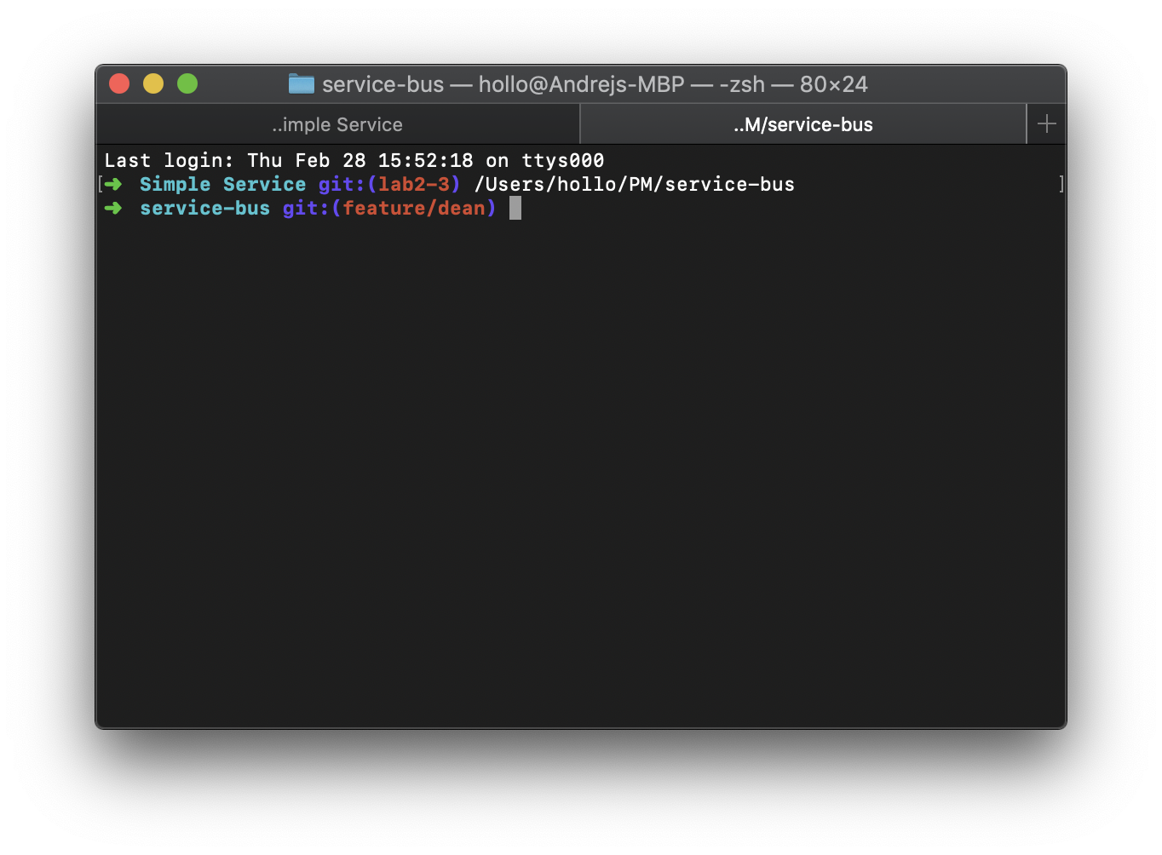

Рис. №1

**6.** Откроем проект сервисного адаптера в IntelliJ IDEA и запустим сборку проекта, выбрав пункты clean и install (Рис. №2):

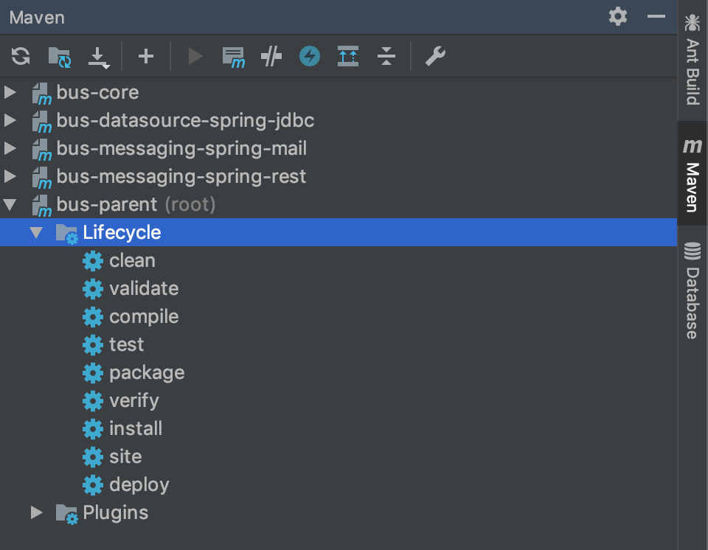

Рис. №2

Проект успешно собран (Рис. №3):

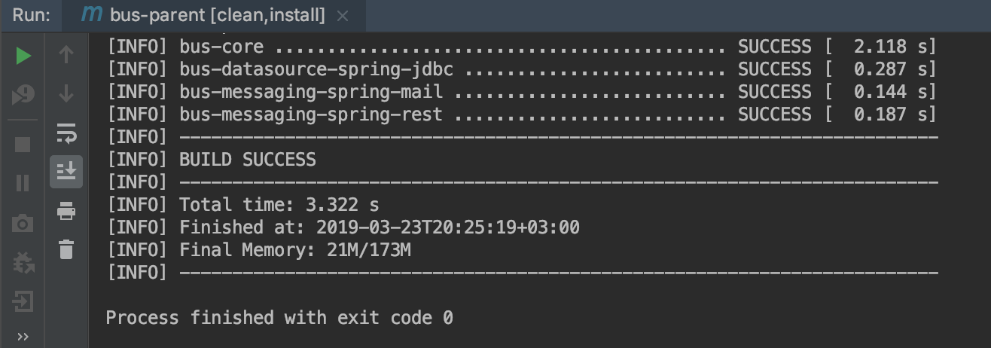

Рис. №3

**7.** Добавим в pom.xml необходимые зависимости для корректной работы (Рис. №4):

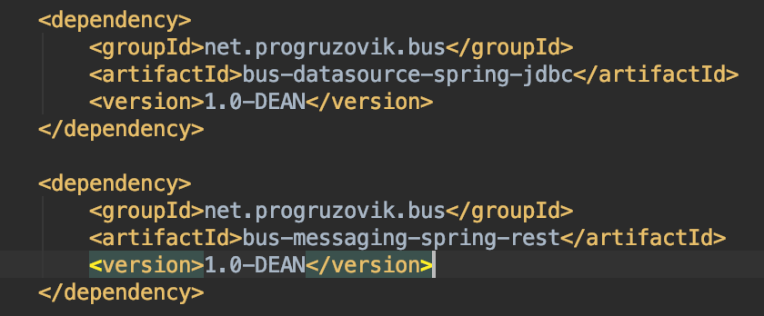

Рис. №4

**8.** Изменим параметры работы базы данных H2, переключив ее в режим работы в оперативной памяти (Рис. №5):

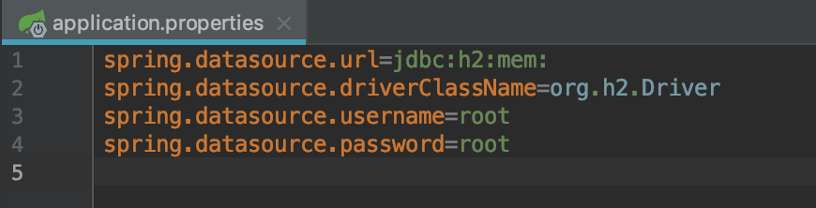

Рис. №5

**9-10.** Добавим скрипт создания БД schema.sql в папке resources (Рис. №6-7):

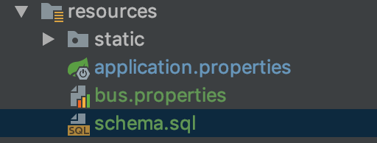

Рис. №6

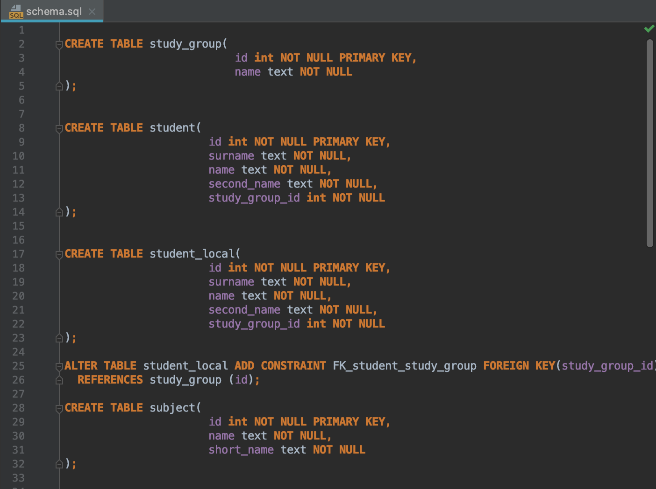

Рис. №7

**11.** Создадим файл параметров сервисной шины bus.properties и укажем в нем номер бригады и адрес сервера (Рис. №8):

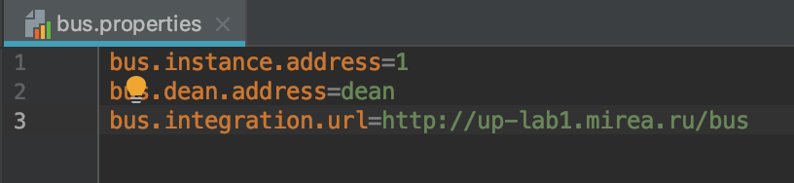

Рис. №8

**12.** Добавим в класс StudentJdbc метод для получения всех данных из таблицы student_local (Рис. №9):



Рис. №9

**13-14.** Листинг классов BusConfig, BusInitilializer и MessageChecker доступны на GitHub: <https://github.com/MobileLookFree/PM-Group-1/tree/lab-5/java/src/main/java/ivbo02151/demo/config>

**15-16**. Запустим приложение, перейдем по адресу http://up-lab2.mirea.ru/student/all и проверим, что данные из таблицы добавились на сервер (Рис. №10):

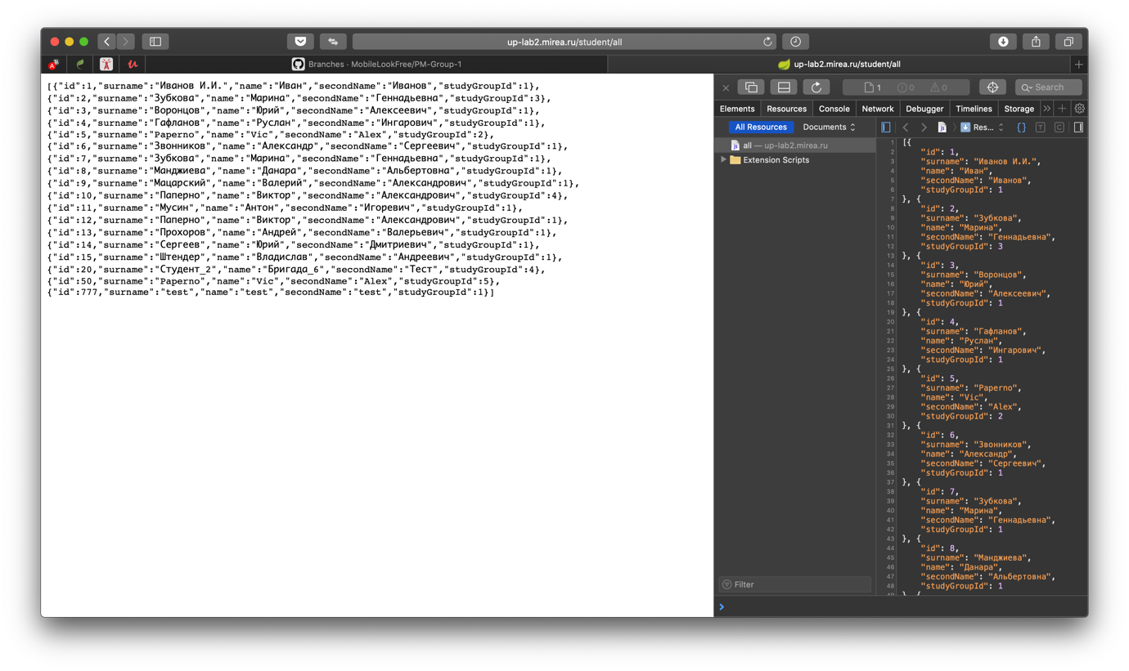

Рис. №10

Все работает.